SRIJEDA 1.4.
PROČITAJ, NACRTAJ I ZALIJEPI U BILJEŽNICU.
Životinje u proljeće: ptice selice dolaze, javljaju se kukci, životinje dobivaju mlade.
NACRTAJ PTICE SELICE:
LASTAVICA | RODA | GUSKA
RAD LJUDI U PROLJEĆE
Ljudi u proljeće uređuju svoj okoliš. Više vremena provode u prirodi.
Voćnjak: orezivanje, gnojenje, prskanje, sađenje mladih voćaka

NACRTAJ DRVO JABUKE U PROLJEĆE:
VOĆKA JABUKE U PROLJEĆE

Vinograd: orezivanje, gnojenje, prskanje

ZAOKRUŽI SLIKU VINOGRADA U PROLJEĆE:
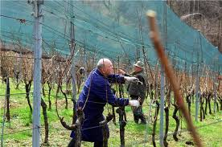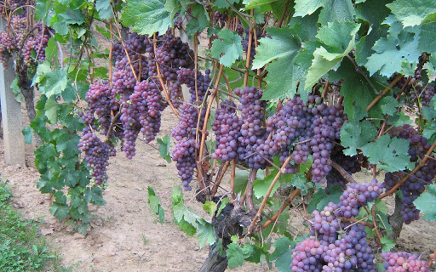

Oranica i vrt: uređenje zemlje, sijanje, sađenje, zalijevanje, gnojenje

ZAOKRUŽI ORANICU U PROLJEĆE:
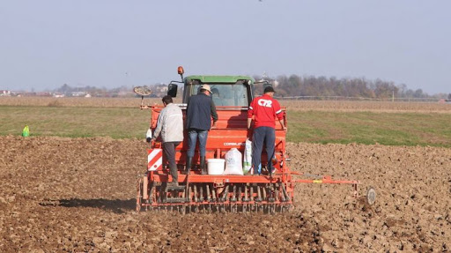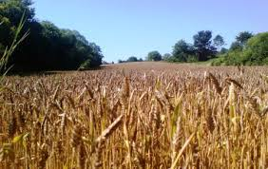

Šuma i park: orezivanje suhih i prelomljenih grana, čišćenje itd.

